美和科技大學學務處諮商輔導中心暨資源教室
實習申請書
一、基本資料
(本部分參考並修改自高師大學生輔導中心實習申請表)
申請實習  類別 |  | □全職(駐地)實習 □兼職 (課程)實習 |  |  |  |  | 請附六個月內近照
姓名 |  |  |  | 生理性別 |  |  | 請附六個月內近照
手機 |  |  |  | 年齡 |  |  | 請附六個月內近照
擅長或感興趣之議題或取向 |  | 簡述即可 |  |  |  |  | 請附六個月內近照
通訊地址 |  | 用以了解到校實習的便利程度
E-mail |  | 可即時聯絡並回覆之信箱
學  歷 | 研究所 | 名稱  (入學時間：民國_____年)  若有就讀過其他研究所，亦可以列入  (畢業時間：民國_____年)
學  歷 | 大學 | 名稱  (畢業時間：民國_____年)
經  歷 | 機構名稱 |  | 職稱 |  | 工作內容 |  | 任職期間
經  歷 | 兼職實習單位  也需填寫 |  |  |  | 簡述即可
專業訓練 | 課程名稱 |  | 講師 |  | 起迄日期 |  | 時數
專業訓練 | 填寫至少24小時以上之訓練或研習即可
專業訓練 | 低於24小時之研習  課程請不要列入

二、實務經驗
(本部分參考並修改自高師大學生輔導中心實習申請表)
(一) 目前曾有之接案經驗(諮商輔導實務工作接案人數)
約________名 | 其中  1.一次結案者計____名個案，主要議題分別為_____________。  2.二至五次結案者計_____名個案，主要議題分別為________。  3.六次以上結案者計_____名個案，主要議題分別為________。
(二)帶領諮商輔導團體的經驗
團體主題  (名稱) | 起迄日期 |  | 時數 | 備註  (主要或協同帶領者、  參與對象，如成人、國小兒童)
(三)諮商能力自我評量
諮商能力 |  | 需調整------熟練 |  |  | 簡要說明
對自我的覺察能力 |  | １２３４５６
對個案的評估能力 |  | １２３４５６
場面構成技術熟練程度（如討論時間、次數） |  | １２３４５６
對個案提供支持、接納 |  | １２３４５６
協助案主釐清和訂定諮商目標 |  | １２３４５６
引導案主開始談話 |  | １２３４５６
跟個案的抗拒工作或進行處理 |  | １２３４５６
摘要和整理個案提供之資訊 |  | １２３４５６
對於基本諮商技術的熟悉程度 |  | １２３４５６
評估和討論諮商關係的能力 |  | １２３４５６
危機評估和處理的能力 |  | １２３４５６
對於大專個案管理之了解程度 |  | １２３４５６
對於危機通報了解和熟悉的程度 |  | １２３４５６
諮商倫理議題的敏感度 |  | １２３４５６
四、實習計劃書（請簡述之，盡力而為填寫即可）
你對於來到美和實習有什麼期待跟需求？或希望我們可以提供給你什麼呢？
(請勿直接貼上實習辦法內容) （除足夠的案量與時數以外）
美和需要自己付督導費，請問你會怎麼因應這件事情？有什麼困難嗎？
督導費若以1000元/時計算的話（費用仍需由實習心理師自行與督導商議之，不一定為1000/時），請自備5萬元
中心目前可以提供至少47,600
1.心理衛生推廣活動：4,000元/一年
2.小團體：至少25,600元/一年（800/時*16小時*2學期）（團體鐘點費至少800/時，但仍需要看中心該年度經費狀況，視情況增加）
3.團體諮商之督導（匯款給督導）：18,000/一年

自傳(以兩頁為限)

不限於以下內容，但須要至少包含：
1.你覺得自己有哪些優劣勢，會影響你的諮商實務工作，需要怎麼調整或使用優劣勢呢？

2.你覺得你目前的生命經驗，會讓你在諮商中遇到什麼樣的困境，那你有打算怎麼處理嗎？

3.如果你在全職實習中你遇到了壓力，你覺得你會怎麼處理，你怎麼幫助自己能夠順利完成實習？

4.你覺得在全職諮商實習結束，你覺得如果有一些想要帶走的東西，那會是什麼？你又怎麼發現、找到或是讓這個東西出現呢？
附件一、依照你對我們美和科技大學或是大專院校的了解，現在我們預計要辦一個宿舍心理衛生推廣的活動，請你設計一個活動的方案。

美和科技大學學務處諮商輔導中心
114學年度第1學期【活動名稱】
宿舍心理衛生推廣活動實施計畫

壹、活動目的
貳、計畫內容
一、活動名稱
二、參加對象（本校宿舍共兩棟，一棟為男女分住、一棟為女宿）
三、活動內容（進行方式）

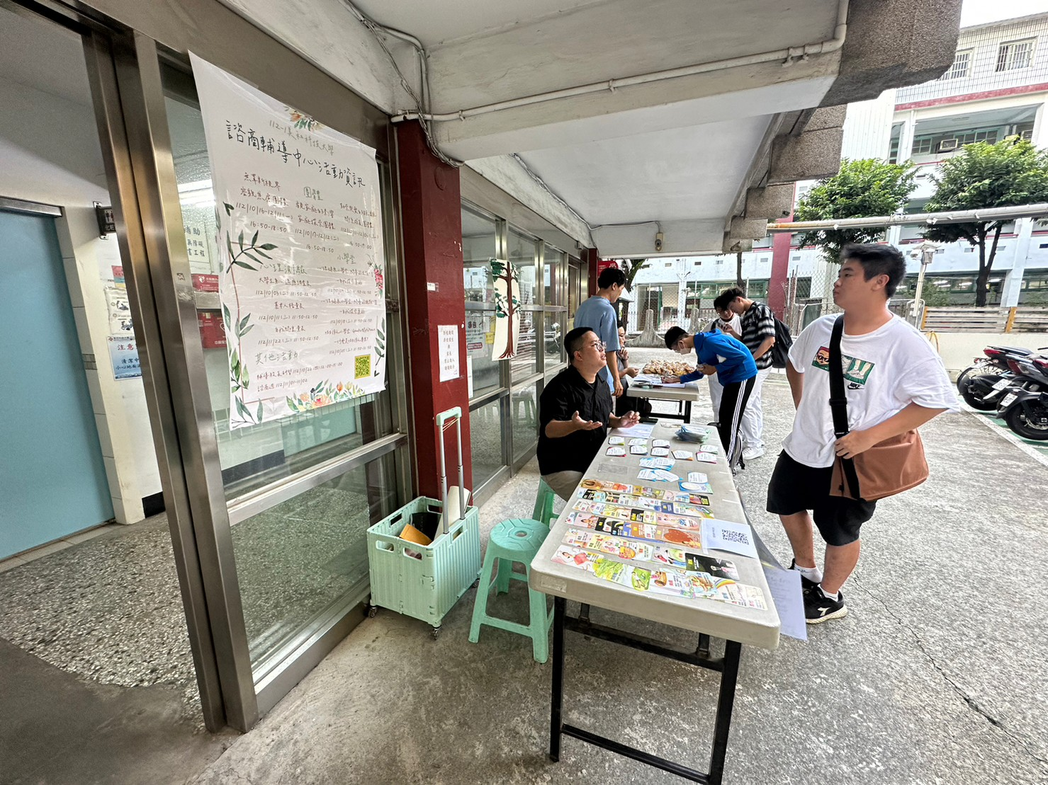
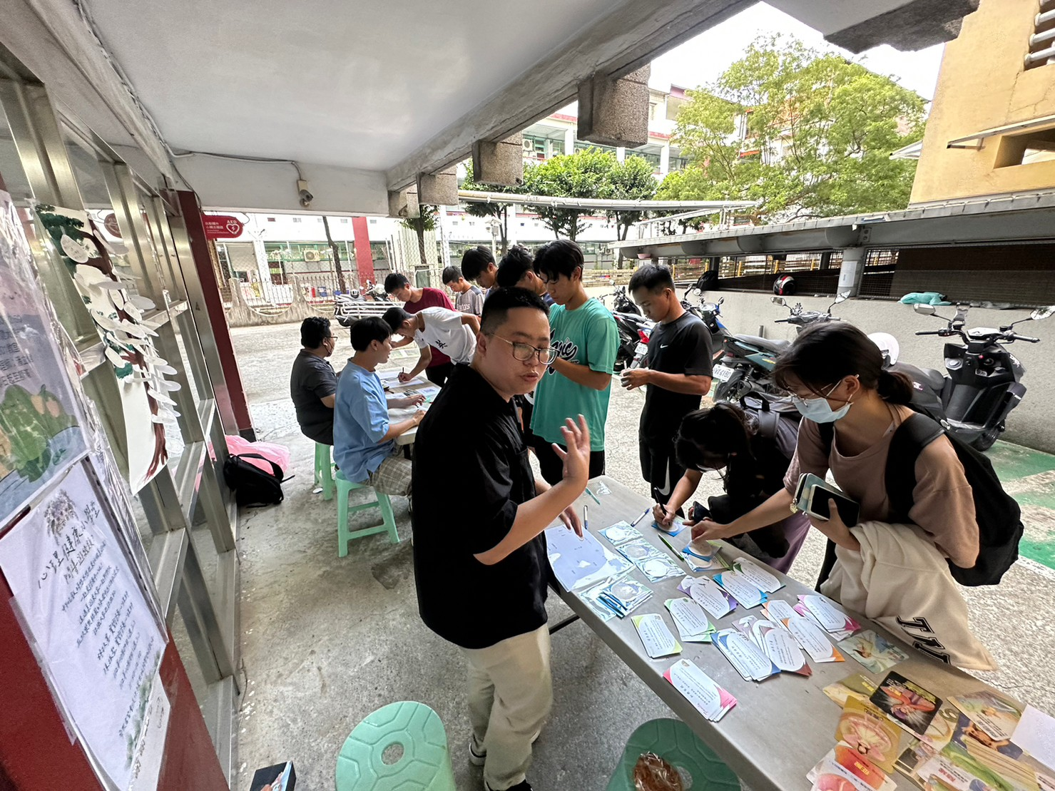
112-1宿舍活動照片（主要用以參考活動場地）

附件二、依照你對我們美和科技大學或是大專院校的了解，現在我們預計要辦一個心理衛生推廣的活動（本校稱為心理健康小學堂），請你設計一個活動的方案。

美和科技大學學務處諮商輔導中心
114學年度第1學期【活動名稱】
心理健康小學堂實施計畫

壹、活動目的
貳、計畫內容
一、活動名稱
二、參加對象（可看過本校網頁後，依學生學制與年齡設計之）
三、活動內容（進行方式）

